Daty : 8-06-2020 do 16-06-2020
Data:08-06-2020
Temat: Wakacyjna podróż pociągiem
Zadania1
https://www.youtube.com/watch?v=sp-hXpPD4BU posłuchaj bajki o lokomotywie
Zadanie 2
pokoloruj obrazek
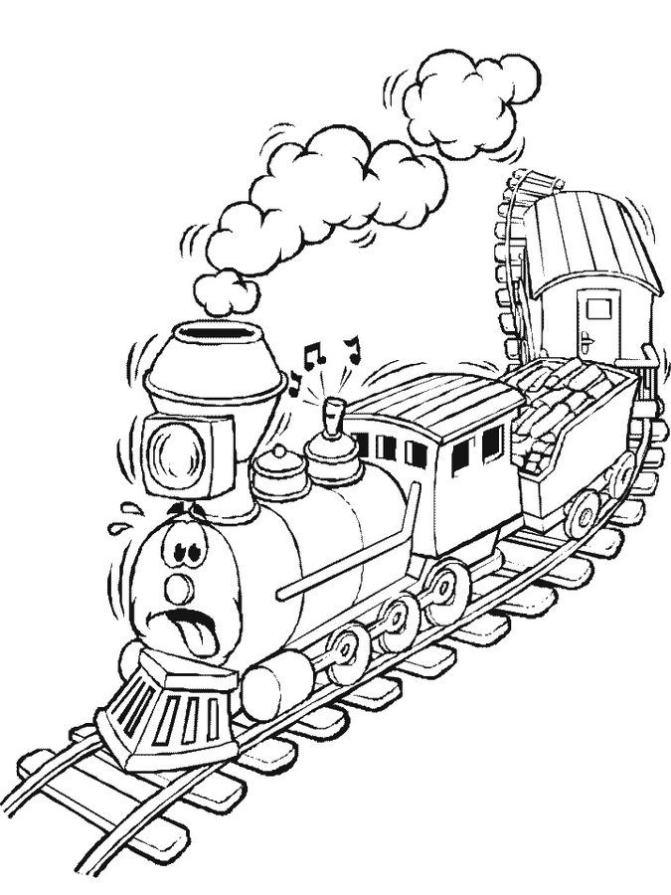
Zadnie3
zabawy ruchowe
Data:09-06-2020
Temat: Ahoj, przygodo
Zdanie1
Na podstawie nagrania wykonaj ćwiczenia ruchowe https://www.youtube.com/watch?v=2BQCcIjudZ8
Zadanie2
Dziś szukacie przygody w obrębie swojego domu, wcielacie się w rolę bohaterów i staracie się robić wszystko aby pomagać wszystkim w koło. po zabawie opowiedz kim byłeś i co udało ci się zrobić. Pamiętaj bohater może się przebrać aby zadania szybciej wykonać
Zadanie 3
Narysuj kim byłeś!!!!
Data 10-06-2020
Temat :Bezpiecznie nad wodą
Zadanie 1 omów z rodzicem znaki bezpieczeństwa
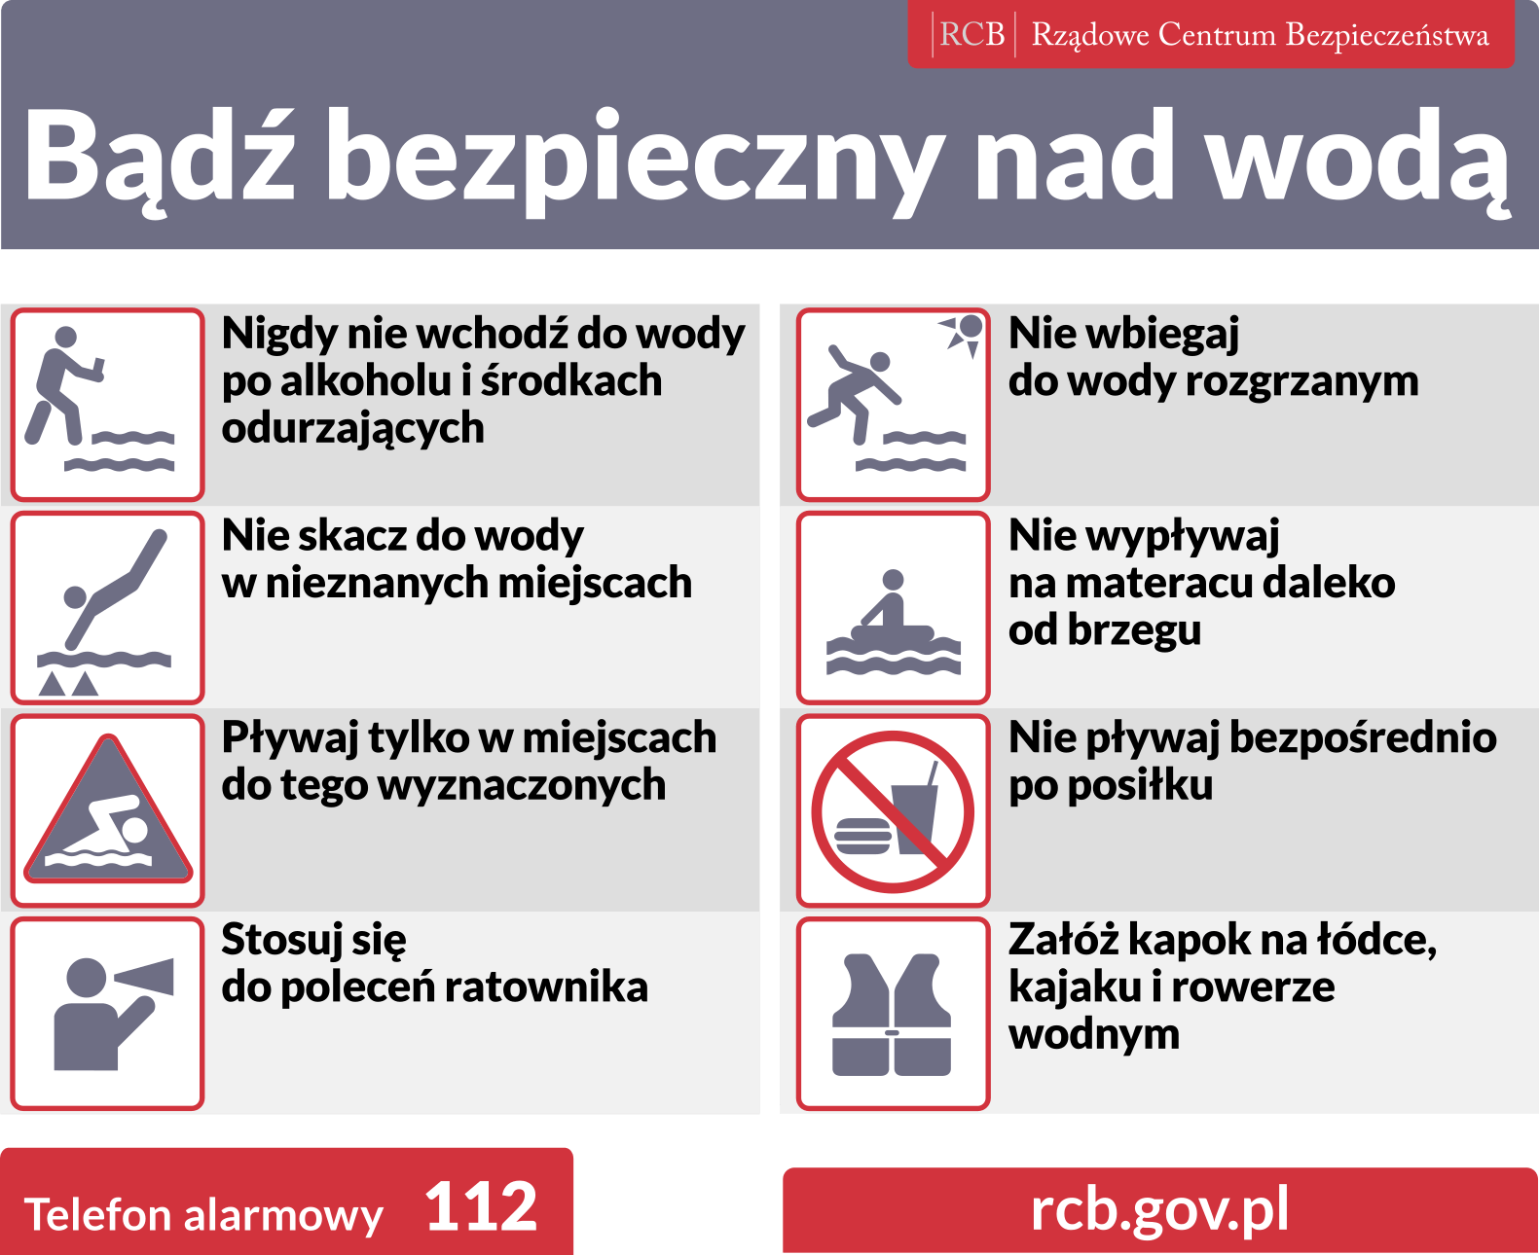
Zadanie2 https://www.youtube.com/watch?v=Ui-ndYWcThA utrwal wiadomości oglądając film
Zadanie 3 Zadani ruchowe na świeżym powietrzu

Data : 15-06-2020
Temat: Pożegnania nadszedł czas
Zadanie 1
Naucz się piosenki o Wakacjach
https://www.youtube.com/watch?v=BauTov9xmZY
Zadanie 2
Przygotuj laurkę dla swojej Pani na pożegnanie przed wakacjami
Zadnie 3
zabawy ruchowe na powietrzu
Data 16-06-2020
ZAKOŃCZENE ROKU SZKOLNEGO !!!!

